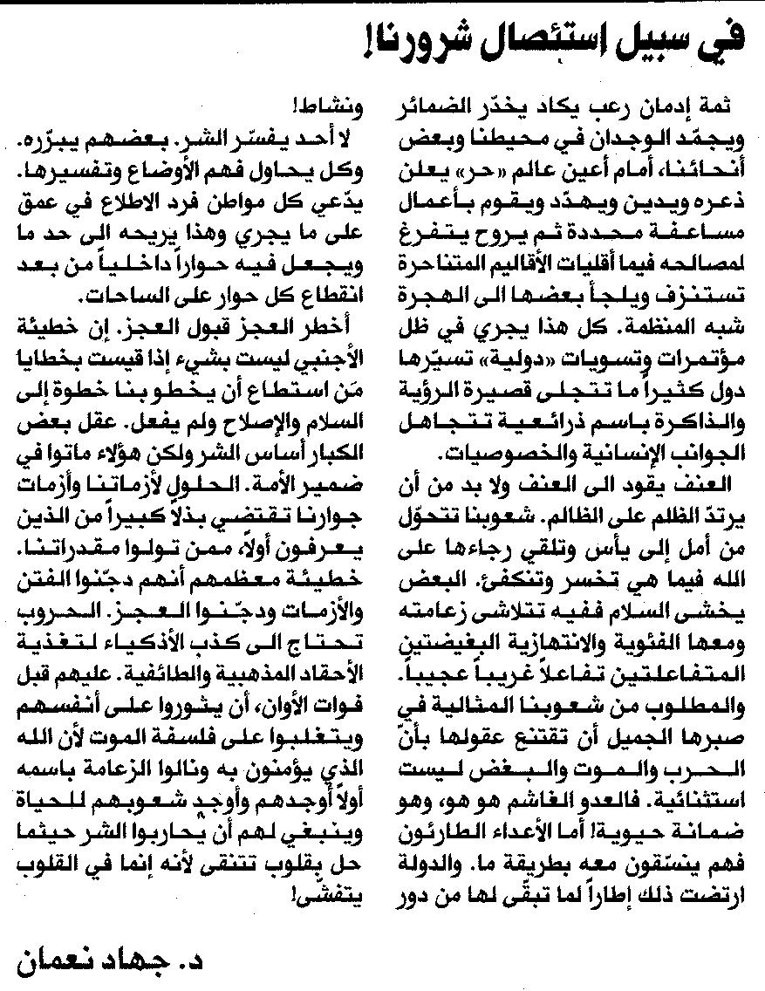

المستقبل ـ الجمعة 15/8/2014

